**Documento de Requisitos do Sistema**

**PetAgenda Versão 0.5**

**Histórico de Alterações**

|  |  |  |  |
| --- | --- | --- | --- |
| **Data** | **Versão** | **Descrição** | **Autor** |
| 15/03/2025 | 0.0 | Adição dos esboços iniciais dos requisitos | Castro Kaiser, Daniel Rodrigues, Matheus Schmidt e Thiago M. Baiense |
| 21/03/2025 | 0.1 | Inserção das informações do grupo, adição da explicação dos termos utilizados, adição de requisito e cadastro de funcionário | Thiago M. Baiense |
| 21/03/2025 | 0.2 | Alterações em requisitos já existentes: Agendamento de horários para Dog Walkers, Agendamento de múltiplos pets | Thiago M. Baiense |
| 21/03/2025 | 0.3 | Adiciona requisitos não funcionais, move alguns dos requisitos funcionais para não funcionais, altera requisitos existentes. | Thiago M. Baiense |
| 24/03/2025 | 0.4 | Alterações em requisitos já existentes: Cadastro de login.  Novos requisitos funcionais: Console de gestão do sistema e Gestão de contas cadastradas | Thiago M. Baiense |
| 22/04/2025 | 0.5 | Formatação dos conteúdos presentes até o momento. | Thiago M. Baiense |
| 30/06/2025 | 0.6 | Inserção dos casos de usos | Castro Kaiser |

Sumário

1. INTRODUÇÃO 6

1.1. Visão geral do documento 6

1.2. Convenções, termos e abreviações 6

1.3. Prioridades dos Requisitos 7

2. Descrição geral do problema 7

2.1. Abrangência e sistemas relacionados 7

3. REQUISITOS FUNCIONAIS (casos de uso) 8

[RF 01] Cadastro de login 8

[RF 02] Funcionalidade de login 8

[RF 03] Recuperação de Senha 8

[RF 04] Redefinição de Senha 8

[RF 05] Console de gestão do sistema 8

[RF 06] Gestão de contas cadastradas 9

[RF 07] Gestão de licenças de acesso 9

[RF 08] Gestão do perfil do Administrador 9

[RF 09] Licenças de acesso 9

[RF 10] Cotas de utilização 9

[RF 11] Cotas de serviço 10

[RF 12] Verificação de cotas de serviço 10

[RF 13] Cotas de relatórios 10

[RF 14] Tipos de cota de relatório 10

[RF 15] Verificação de cotas de relatório 11

[RF 16] Geração automática de cotas 11

[RF 17] Gerenciamento de cotas pelo Administrador 11

[RF 18] Gerenciamento de cotas pelo Empreendedor 11

[RF 19] Cadastro de dados adicionais da empresa do Empreendedor 11

[RF 20] Cadastro de funcionários 11

[RF 21] Lista de Funcionários Cadastrados 12

[RF 22] Atribuição de estado de disponibilidade de funcionário 12

[RF 23] Cadastro de clientes 12

[RF 24] Lista de Clientes 12

[RF 25] Cadastro dos pets 12

[RF 26] Lista de Pets Cadastrados 12

[RNF 27] Sistema de busca por clientes e pets 13

[RF 28] Criação de serviços 13

[RF 29] Categorias de serviço 13

[RF 30] Serviços executados 13

[RF 31] Definição do funcionário atribuído para agendamento 13

[RF 32] Cadastro de serviços executados 14

[RF 33] Cadastro de agendamento de serviços 14

[RF 34] Controle do estado do agendamento 15

[RF 35] Atribuição automática de estados de agendamento 15

[RF 36] Conclusão de agendamentos 15

[RF 37] Cancelamento de agendamentos 15

[RF 38] Consulta de agendamentos 16

[RF 39] Suporte para múltiplos agendamentos por cliente 16

[RF 40] Criação de agendamentos recorrentes 16

[RF 41] Visualização de agendamentos recorrentes 17

[RF 42] Conclusão de pacote de agendamentos recorrentes 17

[RF 43] Cancelamento de agendamentos recorrentes 17

[RF 44] Histórico do pet 17

[RF 45] Alteração de dados 17

[RF 46] Exclusão de dados 17

[RF 47] Exportação de Dados 18

[RF 48] Registro de incidentes 18

[RF 49] Visualização de Incidentes 18

[RF 50] Exportação do registro de informações de serviços prestados 18

[RF 51] Registro mensal de gastos com pagamento de colaboradores 18

[RF 52] Geração de relatórios 18

[RF 53] Relatório simples financeiro 19

[RF 54] Relatório detalhado de desempenho de funcionários 19

[RF 55] Relatório detalhado de desempenho de serviços 19

4. REQUISITOS NÃO FUNCIONAIS 20

[RNF 01] Simplicidade do sistema 20

[RNF 02] Backup de Dados 20

[RNF 03] Feedback visual 20

[RNF 04] Validação de endereços 20

[RNF 05] Exibição de serviços selecionáveis 20

[RNF 06] Seleção de serviços para agendamento e cadastro manual de serviço executado 21

[RNF 07] Restrição de espécies para serviço 21

[RNF 08] Restrição de participantes 21

[RNF 09] Inclusão de pets participantes em um agendamento ou serviço executado 21

[RNF 10] Verificação da disponibilidade de funcionário em agendamentos 22

[RNF 11] Destaque de agendamentos com sobreposição de horário 22

5. Diagrama DER 23

5. Especificação dos casos de uso 24

6. Protótipo 24

7. Referências 24

# INTRODUÇÃO

Este documento descreve o projeto de desenvolvimento de uma solução – solução desenvolvida com intuito de garantir melhor praticidade de agendamento, planejamento e gestão de serviços de Dog Walking (DW) e Pet sitting (PS), contendo uma plataforma projetada de fácil manuseio e segura.

### Visão geral do documento

Além desta seção introdutória, as seções seguintes estão organizadas como descrito abaixo.

1. **Seção 2** – Descrição geral do sistema: apresenta uma visão geral do sistema, caracterizando qual é o seu escopo e descrevendo seus usuários.

2. **Seção 3** – Requisitos funcionais (casos de uso): especifica todos os casos de uso do sistema, descrevendo os fluxos de eventos, prioridades, atores, entradas e saídas de cada caso de uso a ser implementado.

3. **Seção 4** – Requisitos não-funcionais: especifica todos os requisitos não funcionais do sistema, divididos em requisitos de usabilidade, confiabilidade, desempenho, segurança, distribuição, adequação a padrões e requisitos de hardware e software.

4. **Seção 5** – Diagrama DER: apresenta referências para outros documentos utilizados para a confecção deste documento.

4. **Seção 6** – Especificações de Casos de uso: apresenta os casos de uso relevantes para a aplicação.

4. **Seção 7** – Referências: apresenta referências para outros documentos utilizados para a confecção deste documento.

### Convenções, termos e abreviações

A correta interpretação deste documento exige o conhecimento de algumas convenções e termos específicos, que são descritos a seguir.

* “Console” - Funcionalidade exclusiva aos Administradores onde é feita a gestão das informações e do acesso às Instâncias
* “Administrador” - Provedores e mantenedores da solução;
* Utilizador ou Empreendedor – Beneficiado da solução, que acessa somente os dados pertencentes à Instância adquirida;
* “PetAgenda” – Nome da aplicação sendo executada;
* “Plataforma” - O sistema PetAgenda como um todo, contendo todas as Instâncias registradas, bem como o Console da Plataforma;
* “Console” - Funcionalidade exclusiva aos Administradores onde é feita a gestão das informações e do acesso às Instâncias
* “Instância” - Acesso individual do Empreendedor à Plataforma, onde é somente acessível as informações de sua empresa;
* “Funcionário” – Prestador de serviços do Empreendedor;
* “Cliente” – Beneficiado pelos serviços do Empreendedor;
* “Pets” – Animais Domésticos;
* “DW” – Dog Walkers (Passeadores de cães);
* “PS” – Pet Sitters (Cuidadores de pets);

### Prioridades dos Requisitos

Para estabelecer a prioridade dos requisitos, nas seções 4 e 5, foram adotadas as denominações “essencial”, “importante” e “desejável”.

**Essencial** é o requisito sem o qual o sistema não entra em funcionamento. Requisitos essenciais são requisitos imprescindíveis, que têm que ser implementados impreterivelmente.

**Importante** é o requisito sem o qual o sistema entra em funcionamento, mas de forma não satisfatória. Requisitos importantes devem ser implementados, mas, se não forem, o sistema poderá ser implantado e usado mesmo assim.

**Desejável** é o requisito que não compromete as funcionalidades básicas do sistema, isto é, o sistema pode funcionar de forma satisfatória sem ele. Requisitos desejáveis podem ser deixados para versões posteriores do sistema, caso não haja tempo hábil para implementá-los na versão que está sendo especificada.

# Descrição geral do problema

### Abrangência e sistemas relacionados

A solução “Solução Pet” tem como objetivo gerenciar empresas especializadas em Dog Walking (DW) e Pet sitting (PS) com problemas de planejamentos das rotinas, cadastro dos funcionários e clientes, controle dos grupos de pets à passeio, gerenciamento dos pets domésticos que necessitam de supervisão quando o dono não está, gerar um controle de fluxo de caixa e especificar vacinas e vermífugos dos pets.

# REQUISITOS FUNCIONAIS (casos de uso)

## [RF 01] Cadastro de login

A solução permitirá o cadastro de login, no qual o Empreendedor ou Administrador criará uma conta informando e-mail e senha. A senha deverá possuir entre 6 a 32 caracteres alfanuméricos. Esta nova conta terá as permissões comuns, disponíveis aos Utilizadores.

Prioridade: (x) Essencial () Importante () Desejável

## [RF 02] Funcionalidade de login

A solução permitirá que o Empreendedor ou Administrador realize login utilizando e-mail e senha cadastrados.

Prioridade: (x) Essencial () Importante () Desejável

## [RF 03] Recuperação de Senha

A solução permitirá que o Administrador recupere a senha por meio da resposta da pergunta de segurança previamente cadastrada.

Prioridade: (x) Essencial () Importante () Desejável

## [RF 04] Redefinição de Senha

A solução permitirá a redefinição de senha apenas após o login: o Administrador ou Utilizador informará a senha atual e a nova senha. A senha será redefinida somente se a senha atual for correta e a nova senha possuir os critérios necessários.

Prioridade: () Essencial (x) Importante () Desejável

## [RF 05] Console de gestão do sistema

O sistema deverá permitir que contas de Administrador acessem o console de gestão do sistema, onde Administradores poderão gerenciar contas cadastradas, gerenciar as licenças de acesso às instâncias, gerenciar cotas de utilização e gerenciar o perfil da conta do Administrador em questão.

Prioridade: (x) Essencial () Importante () Desejável

## [RF 06] Gestão de contas cadastradas

O sistema deverá permitir aos Administradores, através do console de gestão do sistema, gerenciar as contas cadastradas no sistema, permitindo:

- A listagem das contas cadastradas;

- A redefinição de senha de contas cadastradas;

Prioridade: () Essencial (x) Importante () Desejável

## [RF 07] Gestão de licenças de acesso

O sistema deverá permitir aos Administradores, através do console de gestão do sistema, gerenciar as licenças de acesso às Instâncias do sistema, permitindo:

- Conceder licenças de acesso;

- Revogar licenças de acesso;

- Prolongar licenças de acesso;

Prioridade: (x) Essencial () Importante () Desejável

## [RF 08] Gestão do perfil do Administrador

O sistema deverá permitir aos Administradores, através do console de gestão do sistema, gerenciar o perfil do Administrador em questão, permitindo:

- Alterar o e-mail utilizado;

- Alterar a senha utilizada;

Prioridade: () Essencial () Importante (x) Desejável

## [RF 09] Licenças de acesso

O sistema deverá possuir dois tipos de licenças para acesso à Solução: "básica", "profissional" e “corporativa”. Somente os Utilizadores que adquirem uma licença possuirão acesso à Instância da Solução. Cada licença possuirá benefícios específicos, com relação às cotas de utilização.

Prioridade: (x) Essencial () Importante (x) Desejável

## [RF 10] Cotas de utilização

O sistema irá registrar a quantidade de serviços executados e relatórios que poderão ser gerados. Essa quantia será denominada "cota de utilização". As cotas de utilização serão categorizadas em três tipos: "cota de serviço", "cota de relatório simples" e "cota de relatório detalhado". Contas com licença profissional não deverão sofrer contabilização das cotas de serviço. Contas com licença corporativa não deverão sofrer contabilização das cotas de serviço e de relatórios simples e detalhados.

Prioridade: () Essencial (x) Importante () Desejável

## [RF 11] Cotas de serviço

A solução deverá manter um registro com a quantia de serviços executados que poderão ser registrados pelas contas dos Utilizadores com licença básica, sendo essa quantia denominada "cota de serviço". No momento em que um agendamento for cadastrado ou um serviço executado for cadastrado manualmente, a cota de serviço deverá ser reduzida em 1.

Prioridade: () Essencial (x) Importante () Desejável

## [RF 12] Verificação de cotas de serviço

Se a licença atual da conta do Utilizador for a licença básica, a solução deverá verificar antes do cadastro de um agendamento e de serviço executado se a conta possui cotas de serviço disponíveis. Se houverem cotas disponíveis, deverá ser permitido a criação do agendamento ou registro de serviço executado. Se não houverem cotas disponíveis, uma mensagem de erro deverá ser exibida. Contas com licença profissional não precisarão de cotas para cadastro de serviço executados e agendamento. Contas com licença corporativa não precisarão de cotas para cadastro de serviço executados e agendamento e para geração de relatórios simples ou detalhados.

Prioridade: () Essencial (x) Importante () Desejável

## [RF 13] Cotas de relatórios

A solução deverá manter um registro com a quantia de relatórios que poderão ser registrados pelas contas dos Utilizadores, denominada "cota de relatório". No momento em que um relatório for gerado, a cota de relatório deverá ser reduzida em 1, de acordo com o tipo de relatório gerado.

Prioridade: () Essencial (x) Importante () Desejável

## [RF 14] Tipos de cota de relatório

A solução deverá distinguir entre dois tipos de cota de relatório: cota de relatório simples e cota de relatório detalhado. Cotas de relatório simples serão contabilizadas ao Utilizador gerar relatórios do tipo simples e cotas de relatório detalhado serão contabilizadas ao Utilizador gerar relatórios do tipo detalhado.

Prioridade: () Essencial (x) Importante () Desejável

## [RF 15] Verificação de cotas de relatório

A solução deverá verificar antes da geração de um relatório se a conta possui cotas de relatórios disponíveis para o tipo de relatório específico. Se houver cotas disponíveis, deverá ser permitido a geração do relatório. Se não houver cotas disponíveis, uma mensagem de erro deverá ser exibida.

Prioridade: () Essencial (x) Importante () Desejável

## [RF 16] Geração automática de cotas

A solução deverá conceder 75 cotas de serviço e 2 cotas de relatório simples no momento em que o Utilizador adquirir ou renovar a licença básica. A solução também deverá conceder 12 cotas de relatório simples e 8 cotas de relatório detalhado no momento em que o Utilizador adquirir ou renovar a licença profissional.

Prioridade: () Essencial (x) Importante (x) Desejável

## [RF 17] Gerenciamento de cotas pelo Administrador

A solução deverá permitir ao Administrador: consultar o número de cotas disponíveis por cada conta de utilizador, adicionar cotas, remover cotas e alterar a quantia de cotas.

Prioridade: () Essencial (x) Importante () Desejável

## [RF 18] Gerenciamento de cotas pelo Empreendedor

A solução deverá permitir ao Empreendedor consultar a quantidade de cotas que possui.

Prioridade: () Essencial (x) Importante () Desejável

## [RF 19] Cadastro de dados adicionais da empresa do Empreendedor

O sistema deverá permitir opcionalmente o cadastro das informações da empresa, que poderão ser usados na emissão de nota fiscal. Os dados serão razão social, nome fantasia, CNPJ e endereço, contendo logradouro, número, bairro, cidade e estado.

Prioridade: () Essencial () Importante (x) Desejável

## [RF 20] Cadastro de funcionários

A solução permitirá ao Utilizador realizar o cadastro dos funcionários, informando nome completo, telefone de contato e opcionalmente os tipos de serviços exercidos.

Prioridade: (x) Essencial () Importante () Desejável

## [RF 21] Lista de Funcionários Cadastrados

A solução permitirá ao Utilizador consultar a lista de funcionários cadastrados.

Prioridade: (x) Essencial () Importante () Desejável

## [RF 22] Atribuição de estado de disponibilidade de funcionário

A solução deverá permitir a atribuição manual do estado de disponibilidade "reservado" a um funcionário para determinada faixa de horário, em um dia específico. O Utilizador deverá informar o funcionário, o dia respectivo e o horário de início e fim de validade do estado. A Solução deverá permitir ao Usuário remover o estado de "reservado" de determinado dia e faixa de horário. O estado de disponibilidade do funcionário deverá ser interpretado pela Solução como "disponível" nos dias e nas faixas de horário onde não estiver atribuído como "reservado".

Prioridade: () Essencial () Importante (x) Desejável

## [RF 23] Cadastro de clientes

A solução permitirá ao operador realizar o cadastro dos clientes, informando nome completo, telefone de contato e endereço, contendo logradouro, número, bairro, cidade e estado.

Prioridade: (x) Essencial () Importante () Desejável

## [RF 24] Lista de Clientes

A solução permitirá ao Empreendedor consultar a lista de clientes cadastrados.

Prioridade: (x) Essencial () Importante () Desejável

## [RF 25] Cadastro dos pets

A solução permitirá que o operador realize o cadastro dos pets, informando o dono, nome do pet, a espécie, raça, cor, porte, sexo, se é castrado, comportamento, cartão de vacina e saúde do pet.

Prioridade: (x) Essencial () Importante () Desejável

## [RF 26] Lista de Pets Cadastrados

A solução permitirá ao Empreendedor visualizar a lista de pets cadastrados, sem detalhar as informações para cada consulta.

Prioridade: (x) Essencial () Importante () Desejável

## [RNF 27] Sistema de busca por clientes e pets

A solução permitirá a busca por clientes e pets.

Prioridade: () Essencial () Importante (x) Desejável

## [RF 28] Criação de serviços

A solução permitirá a criação de novos serviços com os seguintes campos: nome do serviço, preço cobrado por cada Pet participante, descrição (opcional), foto (opcional) e a categoria do serviço. Também permitirá adicionar restrições aos serviços, como restrição de espécies para o serviço e/ou restrição de participantes (individual ou coletivo), caso desejado.

Prioridade: (x) Essencial () Importante () Desejável

## [RF 29] Categorias de serviço

O sistema deverá permitir ao Utilizador a atribuição de categorias de serviço a determinados serviços. As categorias disponíveis serão: Pet Sitting, Passeio, Saúde, Transporte, Hospedagem, Creche e PetCare.

Prioridade: () Essencial (x) Importante () Desejável

## [RF 30] Serviços executados

A solução deverá permitir o registro de um serviço realizado. Poderá ser gerado manualmente pelo Utilizador por meio de cadastro manual ou automaticamente, ao atribuir o estado de "concluído" ao agendamento.

Prioridade: (x) Essencial () Importante () Desejável

## [RF 31] Definição do funcionário atribuído para agendamento

A solução deverá permitir a definição ou alteração do funcionário atribuído para um serviço agendado durante o cadastro do agendamento ou após sua criação. Ao atribuir um funcionário para um agendamento já existente e com o estado "criado", a solução deverá alterar seu estado para "preparado".

Prioridade: (x) Essencial () Importante () Desejável

## [RF 32] Cadastro de serviços executados

A solução deverá permitir o cadastro de serviços executados. As informações que deverão estar contidas serão:

* os pets participantes do serviço;
* o serviço agendado;
* a data e hora de início do serviço;
* a data e hora de finalização do serviço;
* o endereço onde o Pet foi buscado, se aplicável;
* o endereço de devolução do pet, se aplicável;
* o funcionário atribuído;
* observações do serviço, opcionalmente;
* os remédios que foram administrados, se aplicável;
* nome do remédio e instrução de administração de cada remédio, se aplicável;
* as instruções de alimentação, se aplicável;
* incidentes, se aplicável;

Prioridade: (x) Essencial () Importante () Desejável

## [RF 33] Cadastro de agendamento de serviços

A solução deverá permitir o cadastro de agendamentos de serviços, requerendo as seguintes informações:

* os pets participantes do agendamento;
* o serviço agendado;
* a data e hora marcadas para início do serviço;
* o endereço onde o Pet deverá ser buscado, se aplicável;
* o endereço de devolução do pet, se aplicável;
* o funcionário atribuído, opcionalmente informado após o cadastramento;
* observações do agendamento, opcionalmente;
* os remédios que deverão ser administrados, se aplicável;
* nome do remédio e instrução de administração de cada remédio, se aplicável;
* as instruções de alimentação, se aplicável;

A solução deverá definir o estado inicial de um agendamento recém-criado como "criado" se o funcionário atribuído não for informado. Se o funcionário atribuído for informado, a solução deverá definir o estado do agendamento como "preparado".

Prioridade: (x) Essencial () Importante () Desejável

## [RF 34] Controle do estado do agendamento

A solução permitirá a controle do estado do agendamento. Os estados possíveis serão: "criado", "preparado", "pendente", "concluído" ou "cancelado". Esses estados serão gerenciados pela solução automaticamente.

Prioridade: () Essencial (x) Importante () Desejável

## [RF 35] Atribuição automática de estados de agendamento

O sistema deverá atribuir estados aos agendamentos automaticamente dependendo das ações do Utilizador:

* O estado "criado" será atribuído a agendamentos cadastrados, mas sem funcionário atribuído;
* O estado "preparado" será atribuído a agendamentos cadastrados e com funcionário atribuído;
* O estado "pendente" será atribuído a agendamentos com estado de "preparado" que ultrapassaram a data e hora agendadas, mas ainda não tiveram o estado atualizado para "concluído" ou "cancelado";
* O estado "concluído" será atribuído para agendamentos com estado prévio "preparado" ou "pendente" que foram marcados como concluídos pelo Utilizador;
* O estado "cancelado" será atribuído a agendamentos cadastrados que foram cancelados pelo Utilizador ou a agendamentos com estado "criado" que ultrapassaram a data e hora de agendamento;

Prioridade: () Essencial (x) Importante () Desejável

## [RF 36] Conclusão de agendamentos

A solução deverá permitir ao Utilizador marcar agendamentos com o estado "preparado" ou "pendente" como concluídos. Ao concluir um agendamento, a solução deverá alterar o estado do agendamento para "concluído", gerar um registro de serviço executado utilizando as informações do agendamento, e pedir que o usuário defina a data de conclusão, o horário de início da execução e o horário da finalização.

Prioridade: () Essencial (x) Importante () Desejável

## [RF 37] Cancelamento de agendamentos

A solução permitirá ao Utilizador o cancelamento de agendamentos que ainda não possuem o estado "concluído", mantendo os dados no sistema. Ao cancelar um agendamento, a solução deverá alterar o estado do agendamento para "cancelado".

Prioridade: () Essencial () Importante (x) Desejável

## [RF 38] Consulta de agendamentos

A solução permitirá a consulta ao histórico de agendamentos, com informações como dia, hora, funcionário responsável, pet, serviço realizado e observações adicionais. Será possível filtrar agendamentos por data, cliente, funcionário e estado do agendamento.

Prioridade: () Essencial (x) Importante () Desejável

## [RF 39] Suporte para múltiplos agendamentos por cliente

A solução permitirá o suporte para agendamentos recorrentes, onde o sistema cadastrará os agendamentos automaticamente para o período definido. O operador poderá criar, visualizar, alterar e cancelar esses agendamentos recorrentes. Os pacotes de agendamento possuirão três possíveis estados: "ativo", "concluído" ou "cancelado".

Prioridade: () Essencial () Importante (x) Desejável

## [RF 40] Criação de agendamentos recorrentes

A solução permitirá o cadastro de agendamentos recorrentes, requerendo como informações necessárias:

* o serviço requerido;
* os pets participantes;
* a data de início dos agendamentos;
* a frequência dos agendamentos, sendo “semanal", "dias no mês" ou "dias no ano”;
* os dias dentro da semana, mês ou ano;
* O horário dos agendamentos;
* E a quantidade de recorrências;

A frequência dos agendamentos define a forma como a recorrência será informada para o cadastro. Frequência "semanal" indica que o utilizador irá selecionar dias na semana para repetir o cadastro dos agendamentos recorrentes. A frequência "dias no mês" sinaliza que o utilizador definirá dias preferenciais em um calendário mensal para cadastrar os agendamentos recorrentes (se dias caírem em sábado ou domingo, serão registrados como agendados para a segunda-feira). A frequência "dias no ano" indica que o utilizador escolherá dias em um calendário anual para cadastrar os agendamentos recorrentes.

Ao criar um novo pacote de agendamentos recorrentes, a solução deverá atribuir o estado do pacote como "ativo".

Prioridade: () Essencial () Importante (x) Desejável

## [RF 41] Visualização de agendamentos recorrentes

A solução deverá permitir a visualização dos agendamentos recorrentes em estado "ativo" para determinado cliente, exibindo os agendamentos de forma organizada.

Prioridade: () Essencial () Importante (x) Desejável

## [RF 42] Conclusão de pacote de agendamentos recorrentes

A solução deverá alterar o estado de determinado pacote de agendamentos para "concluído" quando o último agendamento for concluído.

Prioridade: () Essencial () Importante (x) Desejável

## [RF 43] Cancelamento de agendamentos recorrentes

A solução deverá permitir o cancelamento de agendamentos recorrentes de determinado cliente, marcando todos os agendamentos com o estado de "criado" ou "preparado" como "cancelado" e atualizando pacote de agendamento para o estado de "cancelado".

Prioridade: () Essencial () Importante (x) Desejável

## [RF 44] Histórico do pet

A solução permitirá visualizar o histórico do pet, sem a necessidade de informar a duração do serviço. O histórico incluirá informações sobre os serviços realizados, incluindo data, hora e detalhes do serviço.

Prioridade: () Essencial (x) Importante () Desejável

## [RF 45] Alteração de dados

A solução permitirá a alteração dos dados da empresa, sistema ou instância, sendo que tais alterações poderão ser realizadas por qualquer operador com acesso ao console da empresa.

Prioridade: () Essencial (x) Importante () Desejável

## [RF 46] Exclusão de dados

A solução permitirá a exclusão de dados, com a possibilidade de excluir agendamentos (se não concluídos ou preparados) e dados de serviços, funcionários, clientes e pets (desde que não estejam em uso).

Prioridade: () Essencial () Importante (x) Desejável

## [RF 47] Exportação de Dados

A solução permitirá a exportação de dados por Administradores e Empreendedores, conforme as permissões atribuídas.

Prioridade: () Essencial () Importante (x) Desejável

## [RF 48] Registro de incidentes

A solução permitirá o registro de incidentes, associando-os aos serviços realizados. O registro incluirá o tipo de incidente (emergência médica, brigas com outros pets, mau comportamento, agressão), pets envolvidos, data, hora, descrição do incidente e medidas tomadas.

Prioridade: () Essencial () Importante (x) Desejável

## [RF 49] Visualização de Incidentes

A solução permitirá visualizar os incidentes registrados, incluindo todas as informações descritas no requisito de tipo de incidente.

Prioridade: () Essencial () Importante (x) Desejável

## [RF 50] Exportação do registro de informações de serviços prestados

A solução permitirá a exportação em PDF das informações dos serviços prestados, sem incluir o endereço do cliente.

Prioridade: () Essencial () Importante (x) Desejável

## [RF 51] Registro mensal de gastos com pagamento de colaboradores

A solução permitirá o registro opcional de gasto mensal com pagamento de funcionários, informando o mês referente e a quantia gasta em Reais.

Prioridade: () Essencial () Importante (x) Desejável

## [RF 52] Geração de relatórios

A solução deverá permitir ao Utilizador a geração de relatórios simples e detalhados, de acordo com a quantidade de cotas disponíveis para cada tipo de relatório.

Prioridade: () Essencial () Importante (x) Desejável

## [RF 53] Relatório simples financeiro

A solução permitirá a geração de relatórios simples financeiro, detalhando informações como valor gasto com funcionários e montante gerado por serviços executados. O relatório incluirá filtros de período.

Prioridade: () Essencial () Importante (x) Desejável

## [RF 54] Relatório detalhado de desempenho de funcionários

A solução permitirá a geração de relatórios detalhados de desempenho de funcionários, com filtros de período e métricas ajustadas.

Prioridade: () Essencial () Importante (x) Desejável

## [RF 55] Relatório detalhado de desempenho de serviços

A solução permitirá a geração de relatórios detalhados de desempenho de serviço, informando quais os serviços mais executados em determinado período de tempo e ordem descendente.

Prioridade: () Essencial () Importante (x) Desejável

# REQUISITOS NÃO FUNCIONAIS

## [RNF 01] Simplicidade do sistema

A solução deve ser intuitiva e fácil de usar, com uma interface limpa e acessível, especialmente para operadores e administradores.

Prioridade: (x) Essencial () Importante () Desejável

## [RNF 02] Backup de Dados

A solução deverá realizar backups automáticos dos dados, garantindo a integridade e segurança da informação.

Prioridade: () Essencial () Importante (x) Desejável

## [RNF 03] Feedback visual

A solução deve fornecer feedback visual claro e informativo, alterando a referência de "administrador" para "operador".

Prioridade: () Essencial () Importante (x) Desejável

## [RNF 04] Validação de endereços

A solução deverá verificar as informações de endereço, impedindo o Utilizador de cadastrar um endereço contendo caracteres especiais, como "!", "@", "#", "$", e outros.

Prioridade: () Essencial () Importante (x) Desejável

## [RNF 05] Exibição de serviços selecionáveis

A Solução deverá exibir com prioridade os serviços que sejam compatíveis com os Pets adicionados durante o cadastro de agendamentos e serviços realizados, verificando as restrições existentes em cada serviço listado. Os serviços incompatíveis deverão ser listados, mas com a menor prioridade.

Prioridade: () Essencial () Importante (x) Desejável

## [RNF 06] Seleção de serviços para agendamento e cadastro manual de serviço executado

A solução deverá garantir o cumprimento das restrições do serviço selecionado para um agendamento ou serviço executado, verificando as espécies e a quantidade de Pets participantes do mesmo dono. Ao Utilizador selecionar um serviço com restrições incompatíveis com os pets participantes, a Solução deverá exibir uma mensagem de erro informando o motivo. Se o serviço em questão possuir ambas as restrições de espécie e número de participantes definidas, a Solução deverá garantir que todos os praticantes sejam da mesma espécie.

Prioridade: (x) Essencial () Importante () Desejável

## [RNF 07] Restrição de espécies para serviço

Esta restrição limita as espécies que poderão ser atendidas pelo serviço, podendo ser uma ou mais.

Prioridade: () Essencial () Importante (x) Desejável

## [RNF 08] Restrição de participantes

Esta restrição limita a quantidade de pets praticantes do mesmo dono que poderão ser adicionados a um mesmo serviço executado ou agendamento. A restrição deverá considerar apenas uma das duas opções seguintes como válidas para um serviço: "individual" e "coletivo". A restrição "individual" limita o serviço a conter apenas 1 (um) Pet do mesmo dono em cada agendamento ou serviço executado. A restrição "coletivo" permite o serviço a conter 1 (um) ou mais Pets do mesmo dono em cada agendamento ou serviço executado.

Prioridade: () Essencial () Importante (x) Desejável

## [RNF 09] Inclusão de pets participantes em um agendamento ou serviço executado

Ao Utilizador adicionar Pets participantes durante o cadastro de um agendamento ou serviços executados, a Solução deverá garantir o cumprimento das restrições do serviço selecionado, caso ele já tenha sido definido. Uma mensagem de erro deverá ser exibida ao Utilizador tentar violar uma restrição do serviço adicionado, impedindo a adição do Pet.

Prioridade: () Essencial () Importante (x) Desejável

## [RNF 10] Verificação da disponibilidade de funcionário em agendamentos

Durante a atribuição de um funcionário a um agendamento, a solução verificará se o estado de disponibilidade do funcionário se encontra como "disponível" para o dia e horário agendados. Caso o estado de disponibilidade verificado do funcionário esteja como "reservado", a solução deverá notificar ao Utilizador da possibilidade de sobreposição de horário, mas permitir a atribuição, caso o Utilizador deseje.

Prioridade: () Essencial () Importante (x) Desejável

## [RNF 11] Destaque de agendamentos com sobreposição de horário

Ao exibir a agenda do funcionário ou ao exibir os agendamentos futuros, a solução deverá destacar agendamentos com restrição "individual" de participantes de um mesmo funcionário que estejam marcados para um mesmo horário e dia, exibindo-os com uma cor que chame atenção do Utilizador.

Prioridade: () Essencial () Importante (x) Desejável

1. Diagrama DER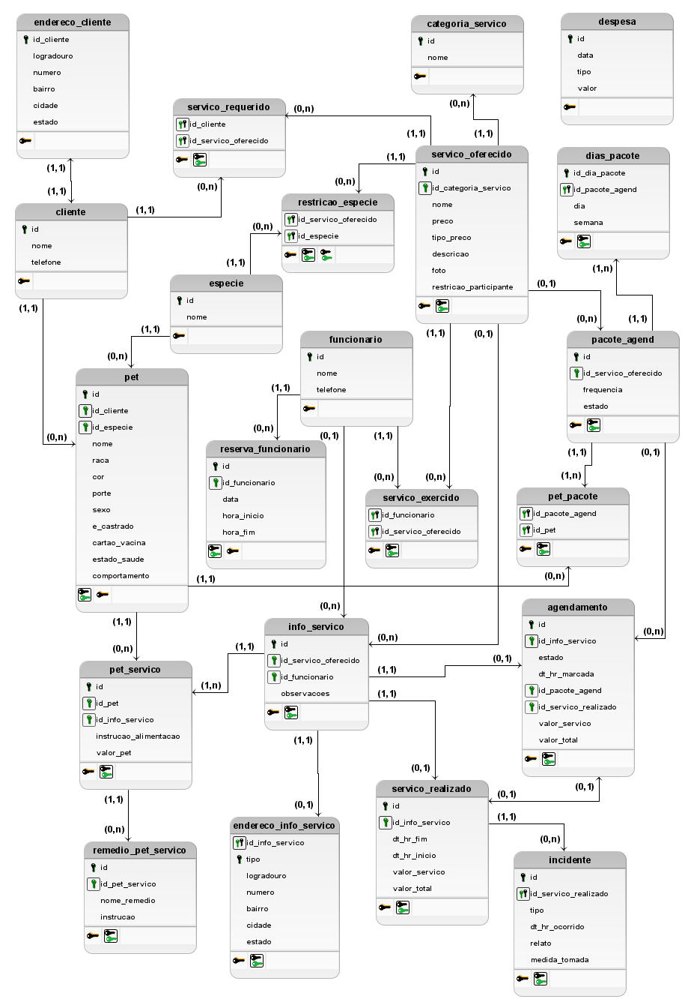

# Especificação dos casos de uso

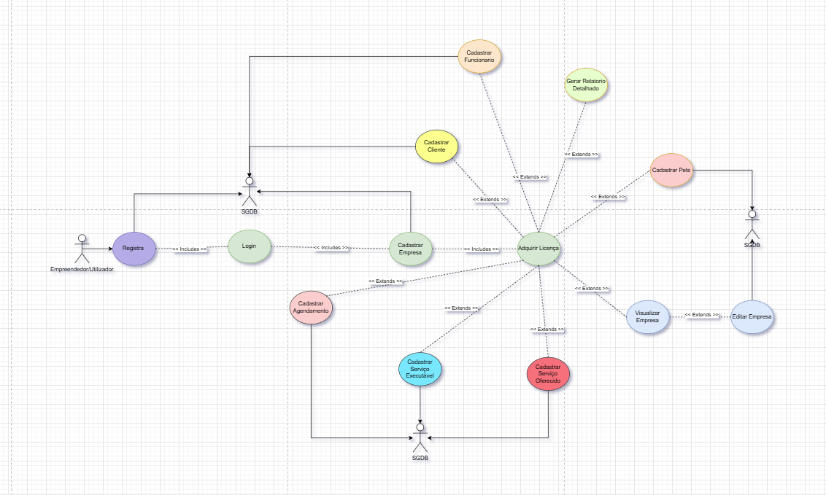

**5.1 Atores**

Empreendedor: Poderá fazer se registrar, fazer login, cadastrar sua empresa, adquirir licença, cadastrar serviço oferecido, cadastrar funcionário, cadastrar agendamento, cadastrar pets, cadastrar cliente, cadastrar serviço executável, gerar relatório detalhado, ver lista de pet, clientes, agendamento, serviço executável, serviço oferecido, funcionários.

**5.2 Descrição do caso de uso**

**5.2.1 Registrar conta**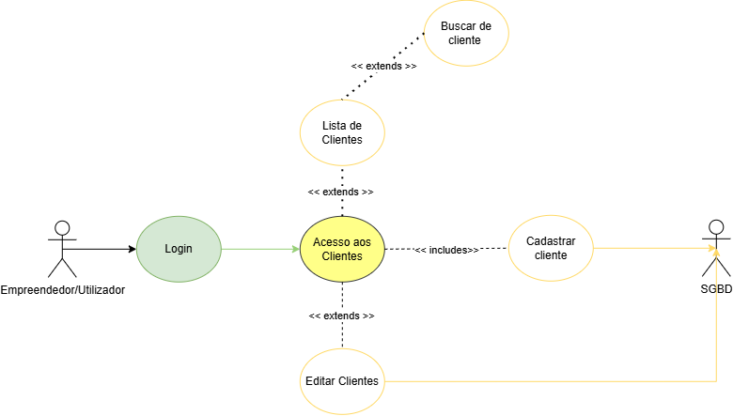

|  |  |
| --- | --- |
| Caso de uso | Cadastro |
| Ator principal | Empresa, SGBD |
| Descrição | Esse caso descreve o processo de registro no sistema |
| Pré-condição | - |
| Fluxo principal de eventos | 1. Os usuários informam os dados necessários para o registro da conta 2. O sistema valida e armazena as informações |
| Pós-condição | O sistema mantém as informações coletadas no banco de dados |
| Requisitos não funcionais | O sistema deve garantir a segurança dos dados dos usuário |

**5.2.2 Entrar na conta**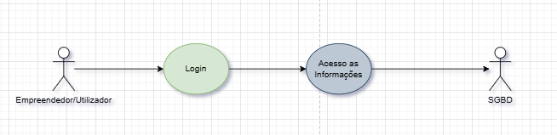

|  |  |
| --- | --- |
| Caso de uso | Entrar na conta |
| Ator principal | Empresa, SGBD |
| Descrição | Esse caso descreve o processo de acesso ao sistema |
| Pré-condição | Entrar com o email e senha registrado |
| Fluxo principal de eventos | 1. Os usuários informam os dados necessários para o acesso a conta 2. O sistema valida e armazena as informações e liberta o acesso. |
| Pós-condição | O sistema redireciona o usuário para a conta |
| Requisitos não funcionais | O sistema deve garantir a segurança do dado do usuário |

**5.2.3 Cadastrar Empresa**

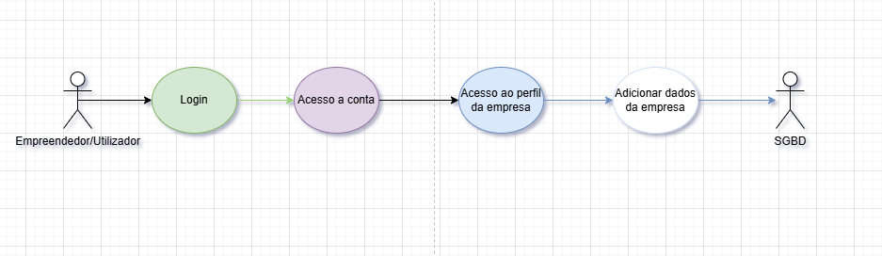

|  |  |
| --- | --- |
| Caso de uso | Cadastrar empresa |
| Ator principal | Empresa, SGBD |
| Descrição | Esse caso descreve o processo de acesso de cadastro da empresa no sistema. |
| Pré-condição | Entrar com as informações necessárias |
| Fluxo principal de eventos | 1. Os usuários informam os dados necessários para o acesso a conta 2. O sistema valida e armazena as informações e liberta o acesso. |
| Pós-condição | O sistema permite adquirir licença |
| Requisitos não funcionais | O sistema deve garantir a segurança do dado do usuário |

**5.2.4 Adquirir Licença**

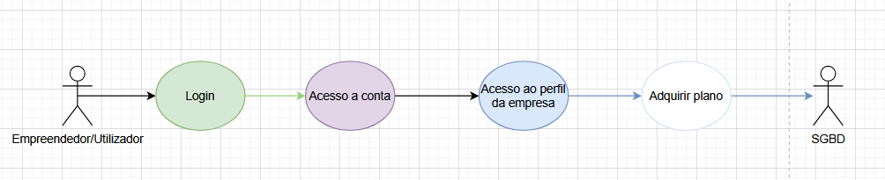

|  |  |
| --- | --- |
| Caso de uso | Adquirir Licença |
| Ator principal | Empresa, SGBD |
| Descrição | Esse caso descreve o processo do usuário adquirir licença para usar o sistema. |
| Pré-condição | O usuário deve ter uma conta cadastrada. |
| Fluxo principal de eventos | 1. Os usuários informam os dados necessários para o acesso a conta 2. O sistema valida e armazena as informações e liberta o acesso. |
| Pós-condição | O sistema libera o acesso total as funções |
| Requisitos não funcionais | O sistema deve garantir a segurança do dado do usuário |

**5.2.5 Cadastrar Serviço Oferecido**

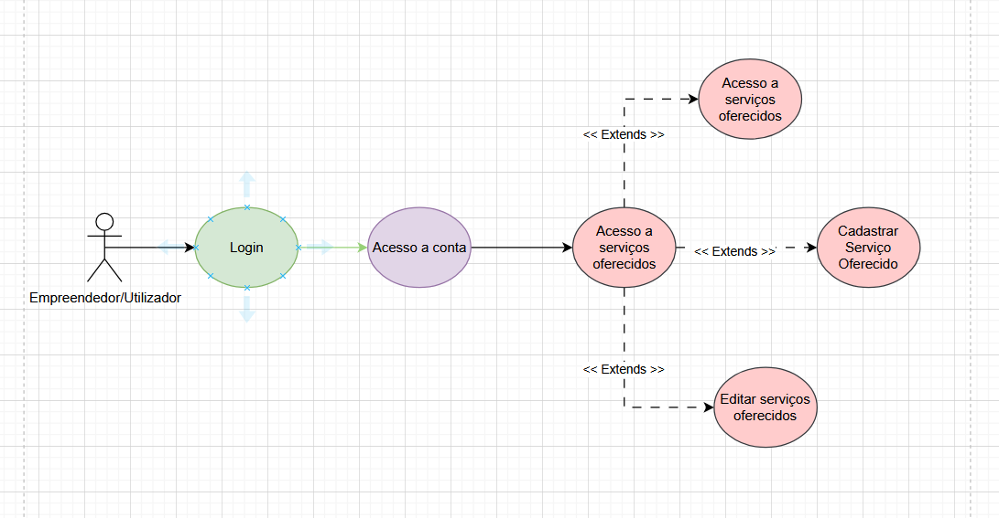

|  |  |
| --- | --- |
| Caso de uso | Cadastro Serviço Oferecido |
| Ator principal | Empresa, SGBD |
| Descrição | Esse caso descreve o processo de acesso ao sistema |
| Pré-condição | O usuário deve ter uma conta cadastrada. |
| Fluxo principal de eventos | 1. Os usuários informam os dados necessários para o acesso a conta 2. O sistema valida e armazena as informações e liberta o acesso. |
| Pós-condição | O sistema guarda as informações do serviço oferecido |
| Requisitos não funcionais | O sistema deve garantir a segurança do dado do usuário |

**5.2.6 Cadastrar Serviço Executável**

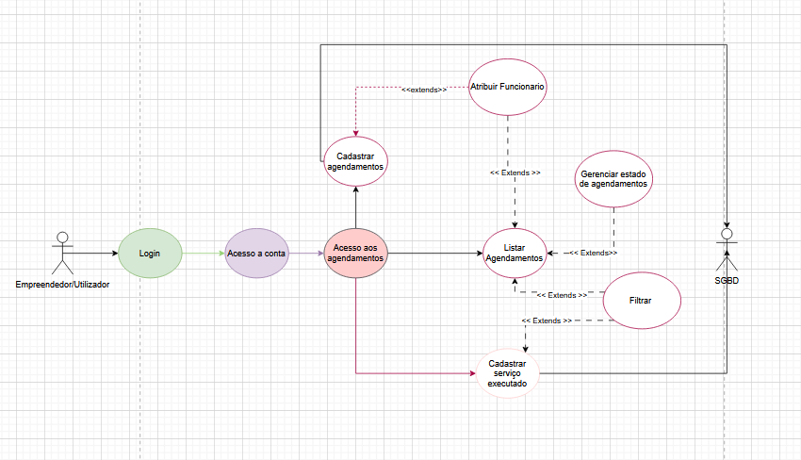

|  |  |
| --- | --- |
| Caso de uso | Cadastrar Serviço Oferecido |
| Ator principal | Empresa, SGBD |
| Descrição | Esse caso descreve o processo de cadastro dos serviços oferecidos |
| Pré-condição | O usuário deve ter uma conta cadastrada. |
| Fluxo principal de eventos | 1. Os usuários informam os dados necessários para o acesso a conta 2. O sistema valida e armazena as informações e cadastra as informações no sistema |
| Pós-condição | O sistema guarda as informações cadastradas |
| Requisitos não funcionais | O sistema deve garantir a segurança do dado do usuário |

**5.2.7 Cadastrar Agendamento**



|  |  |
| --- | --- |
| Caso de uso | Cadastrar agendamento |
| Ator principal | Empresa, SGBD |
| Descrição | Esse caso descreve o processo de cadastro de agendamentos |
| Pré-condição | O usuário deve ter uma conta cadastrada. |
| Fluxo principal de eventos | 1. Os usuários informam os dados necessários para o acesso a conta 2. O sistema valida e armazena as informações e cadastra as informações no sistema |
| Pós-condição | O sistema guarda as informações cadastradas |
| Requisitos não funcionais | O sistema deve garantir a segurança do dado do usuário |

**5.2.8 Cadastrar Pets**

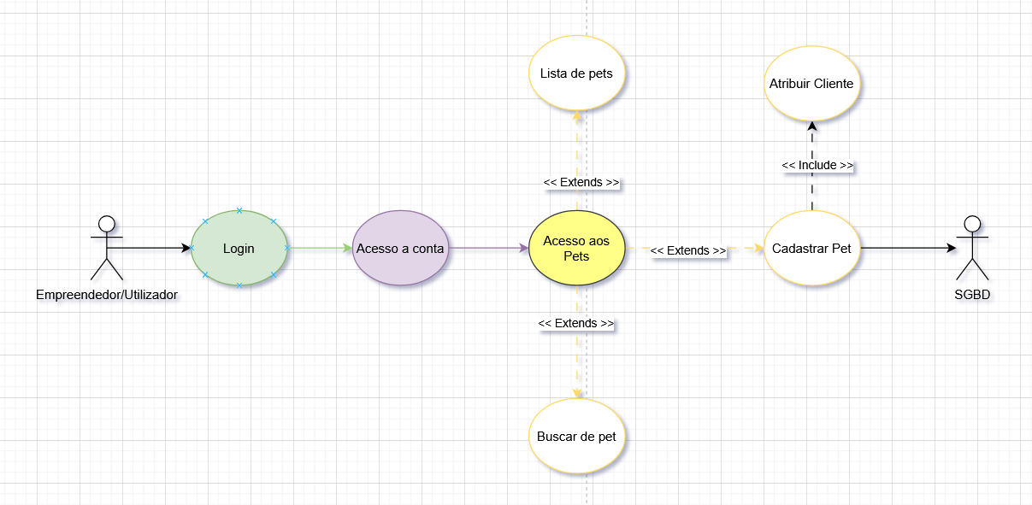

|  |  |
| --- | --- |
| Caso de uso | Cadastrar Pets |
| Ator principal | Empresa, SGBD |
| Descrição | Esse caso descreve o processo de cadastro de Pets |
| Pré-condição | O usuário deve ter uma conta cadastrada. |
| Fluxo principal de eventos | 1. Os usuários informam os dados necessários para o acesso a conta 2. O sistema valida e armazena as informações e cadastra as informações no sistema |
| Pós-condição | O sistema guarda as informações cadastradas |
| Requisitos não funcionais | O sistema deve garantir a segurança do dado do usuário |

**5.2.9 Cadastrar Cliente**

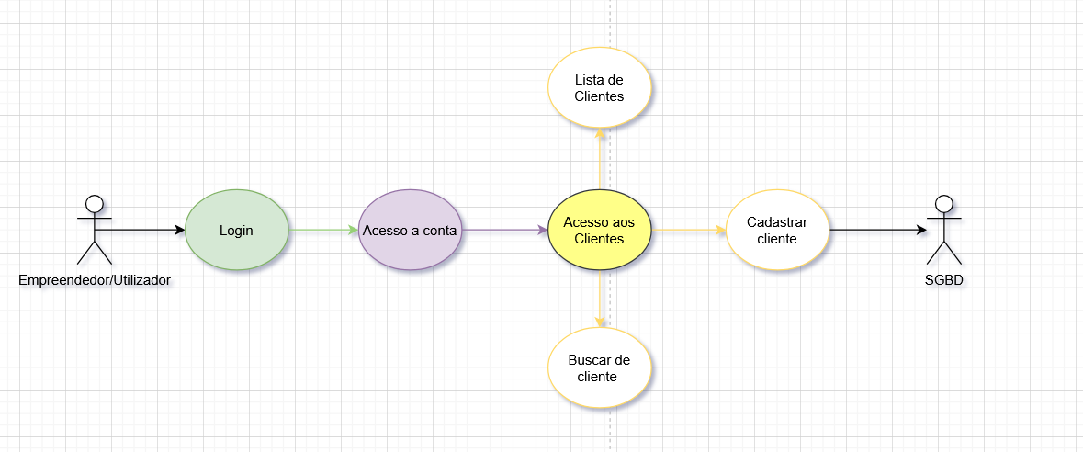

|  |  |
| --- | --- |
| Caso de uso | Cadastrar Cliente |
| Ator principal | Empresa, SGBD |
| Descrição | Esse caso descreve o processo de cadastro de Cliente |
| Pré-condição | O usuário deve ter uma conta cadastrada. |
| Fluxo principal de eventos | 1. Os usuários informam os dados necessários para o acesso a conta 2. O sistema valida e armazena as informações e cadastra as informações no sistema |
| Pós-condição | O sistema guarda as informações cadastradas |
| Requisitos não funcionais | O sistema deve garantir a segurança do dado do usuário |

**5.2.10 Cadastrar Funcionário**

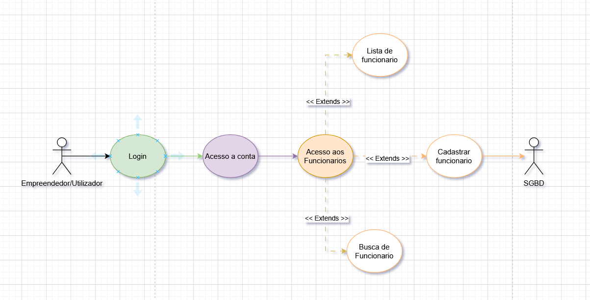

|  |  |
| --- | --- |
| Caso de uso | Cadastrar Funcionário |
| Ator principal | Empresa, SGBD |
| Descrição | Esse caso descreve o processo de cadastro de Funcionário |
| Pré-condição | O usuário deve ter uma conta cadastrada. |
| Fluxo principal de eventos | 1. Os usuários informam os dados necessários para o acesso a conta 2. O sistema valida e armazena as informações e cadastra as informações no sistema |
| Pós-condição | O sistema guarda as informações cadastradas |
| Requisitos não funcionais | O sistema deve garantir a segurança do dado do usuário. |

**5.2.11 Listar Pet**



|  |  |
| --- | --- |
| Caso de uso | Listar Pets |
| Ator principal | Empresa, SGBD |
| Descrição | Esse caso descreve o processo de listagem dos pets |
| Pré-condição | O usuário deve ter uma conta cadastrada. |
| Fluxo principal de eventos | 1. Os usuários navegam pelo menu 2. O sistema mostra as informações cadastradas |
| Pós-condição | O sistema guarda as informações cadastradas |
| Requisitos não funcionais | O sistema deve garantir a segurança do dado do usuário. |

**5.2.12 Listar Cliente**



|  |  |
| --- | --- |
| Caso de uso | Listar clientes |
| Ator principal | Empresa, SGBD |
| Descrição | Esse caso descreve o processo de listagem |
| Pré-condição | O usuário deve ter uma conta cadastrada. |
| Fluxo principal de eventos | 1. Os usuários navegam pelo menu 2. O sistema mostra as informações cadastradas |
| Pós-condição | O sistema fornece funções de filtragem e busca das informações filtradas |
| Requisitos não funcionais | O sistema deve garantir a segurança do dado do cliente |

**5.2.13 Listar Agendamento**



|  |  |
| --- | --- |
| Caso de uso | Listar Agendamentos |
| Ator principal | Empresa, SGBD |
| Descrição | Esse caso descreve o processo de listagem |
| Pré-condição | O usuário deve ter uma conta cadastrada. |
| Fluxo principal de eventos | 1. Os usuários navegam pelo menu 2. O sistema mostra as informações cadastradas |
| Pós-condição | O sistema fornece funções de filtragem e busca das informações filtradas |
| Requisitos não funcionais | O sistema deve garantir a segurança do dado dos Agendamentos |

**5.2.14 Listar Serviço Executável**



|  |  |
| --- | --- |
| Caso de uso | Listar Serviços Executáveis |
| Ator principal | Empresa, SGBD |
| Descrição | Esse caso descreve o processo de listagem |
| Pré-condição | O usuário deve ter uma conta cadastrada. |
| Fluxo principal de eventos | 1. Os usuários navegam pelo menu 2. O sistema mostra as informações cadastradas |
| Pós-condição | O sistema fornece funções de filtragem e busca das informações filtradas |
| Requisitos não funcionais | O sistema deve garantir a segurança do dado dos Serviços Executáveis |

**5.2.15 Listar Serviço oferecido**



|  |  |
| --- | --- |
| Caso de uso | Listar Serviço oferecido |
| Ator principal | Empresa, SGBD |
| Descrição | Esse caso descreve o processo de listagem |
| Pré-condição | O usuário deve ter uma conta cadastrada. |
| Fluxo principal de eventos | 1. Os usuários navegam pelo menu 2. O sistema mostra as informações cadastradas |
| Pós-condição | O sistema fornece funções de filtragem e busca das informações filtradas |
| Requisitos não funcionais | O sistema deve garantir a segurança do dado dos Serviço oferecido |

**5.2.16 Listar Funcionário**



|  |  |
| --- | --- |
| Caso de uso | Listar Funcionários |
| Ator principal | Empresa, SGBD |
| Descrição | Esse caso descreve o processo de listagem |
| Pré-condição | O usuário deve ter uma conta cadastrada. |
| Fluxo principal de eventos | 1. Os usuários navegam pelo menu 2. O sistema mostra as informações cadastradas |
| Pós-condição | O sistema fornece funções de filtragem e busca das informações filtradas |
| Requisitos não funcionais | O sistema deve garantir a segurança do dado dos funcionários |

**5.2.17 Gerar Relatório Detalhado**

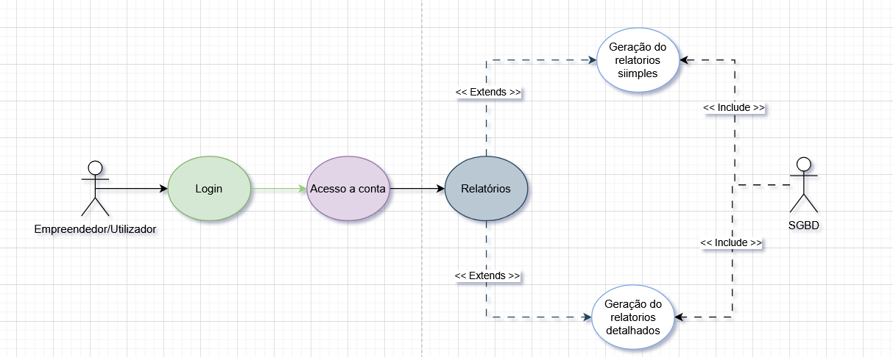

|  |  |
| --- | --- |
| Caso de uso | Geração de relatório detalhado |
| Ator principal | Empresa, SGBD |
| Descrição | Esse caso descreve o processo de geração de relatórios a partir das informações registradas no banco de dados |
| Pré-condição | O usuário deve ter uma conta cadastrada. |
| Fluxo principal de eventos | 1. Os usuários navegam pelo menu 2. O usuário escolhe o tipo de relatório que deseja fazer 3. O usuário gera o tipo de relatório escolhido |
| Pós-condição | O sistema gera o relatório e desconta 1 cota de relatório das cotas disponíveis |
| Requisitos não funcionais | O sistema deve garantir a segurança do dado do cliente |

**5.2.17 Gerar Relatório Simples**



|  |  |
| --- | --- |
| Caso de uso | Geração de Relatório simples |
| Ator principal | Empresa, SGBD |
| Descrição | Esse caso descreve o processo de geração de relatórios a partir das informações registradas no banco de dados |
| Pré-condição | O usuário deve ter uma conta cadastrada. |
| Fluxo principal de eventos | 1. Os usuários navegam pelo menu 2. O usuário escolhe o tipo de relatório que deseja fazer 3. O usuário gera o tipo de relatório escolhido |
| Pós-condição | O sistema gera o relatório e desconta 1 cota de relatório das cotas disponíveis |
| Requisitos não funcionais | O sistema deve garantir a segurança do dado do cliente |

**5.2.18 Logout**

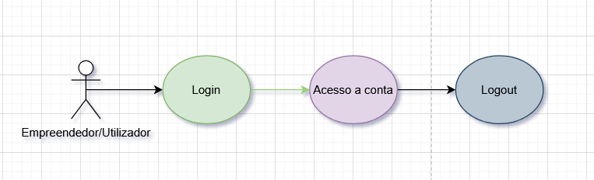

|  |  |
| --- | --- |
| Caso de uso | Sair da conta |
| Ator principal | Empresa |
| Descrição | Esse caso descreve o processo de desconexão do sistema |
| Pré-condição | O usuário deve ter uma conta cadastrada. |
| Fluxo principal de eventos | 1. Os usuários navegam pelo menu 2. Escolhe sair do sistema |
| Pós-condição | O sistema redireciona o usuário para a landing page |
| Requisitos não funcionais | O sistema deve garantir a segurança do dado do cliente |

# Protótipo

# Referências

Descreva e enumere as referências usadas